|  |  |  |
| --- | --- | --- |
| ICS | 35.100 | |
| CCS L 79 | |  |
|  | |  |
|  | | | | | | |
|  | | | | | | |
|  | | | | | | |
| 团 体 标 准 | | | | | | |
|  | | | | | | |
|  | | | |  |  |  |
|  | | | |  | T/CSAEXX－20XX |  |
|  | | | |  |  |  |
|  | | | | | | |
|  | | | | | | |
| 合作式智能运输系统 应用层交互技术 | | | | | | |
| 要求 第1部分：意图与协作  **Cooperative intelligent transportation system Technical requirements for application layer interaction Part1: intention and cooperation**  Drafting guidelines for commercial grades standard of Chinese medicinal materials | | | | | | |

|  |  |  |
| --- | --- | --- |
|  | | |
|  | | |
| 20XX-XX-XX发布 |  | 20XX-XX-XX实施 |
|  | | |
| 中国汽车工程学会 **发布** | | |

目 录

前  言 1

引  言 2

1 范围 3

2 规范性引用文件 3

3 术语、定义和缩略语 3

3.1 术语和定义 3

3.2 缩略语 3

4 通用要求 3

4.1 概述 4

4.2 系统架构 4

4.3 通信过程（本章节不一定有，供后续梳理时参考） 5

5 协作式变道信息交互要求（华为、华砺智行、德赛西威、雅迅、蘑菇车联、华人运通、移动、中兴、华录易云、北汽、联友科技、中国汽车工程研究院、上汽大众汝正阳、上汽王小亮、东软、陕西重汽、清华、希迪智驾） 9

5.1 意图共享-0级 9

5.2 意图协作-1级 10

6 协作式车辆汇入信息交互要求（华为、华砺智行、德赛西威、雅迅、蘑菇车联、高新兴、华录易云、北汽、中国汽车工程研究院、上汽大众、东软、清华、车路通） 16

6.1 意图共享-0级 16

6.2 意图协作-1级 16

7 无信号灯协作式交叉口通行信息交互要求（华为、华砺智行、德赛西威、雅迅、蘑菇车联、移动、华录易云、中国汽车工程研究院、兆边、长安、东软、清华、一汽红旗） 16

7.1 意图共享-0级 16

7.2 意图协作-1级 16

8 有信号灯协作式交叉口通行信息交互要求（华为、华砺智行、德赛西威、雅迅、蘑菇车联、华录易云、腾讯、中国汽车工程研究院、上汽、兆边、东软、陕西重汽、清华） 17

8.1 意图共享-0级 17

8.2 意图协作-1级 17

9 消息集 17

附录 A 本文件场景与T/CSAE 157-2020应用场景对应关系 18

附录B 参数设置 19

前  言

本文件按照GB/T 1.1-2020《标准化工作导则 第1部分：标准化文件的结构和起草规则》的规则起草。

《合作式智能运输系统 应用层交互技术要求》分为5个部分：

* 第1部分：意图与协作；
* 第2部分：感知数据共享；
* 第3部分：管理与优先；
* 第4部分：高级信息服务；
* 第5部分：弱势交通参与者。

本文件为《合作式智能运输系统 应用层交互技术要求》的第1部分。

请注意本文件的某些内容可能涉及专利。本文件的发布机构不承担识别这些专利的责任。

本文件由中国汽车工程学会提出并归口。

本文件起草单位：

本文件主要起草人：

引  言

近年来，汽车网联化渗透不断加强，车联网应用创新活跃，除了基本安全应用，信息服务类、智能驾驶类、智慧交通类等各类应用也都在加速普及。随着车联网产业的迅速发展，国内外各C-V2X标准组织已逐步制定增强型应用场景，这些应用场景一般均需要多次交互流程和更复杂的数据内容。

国内团体标准T/CSAE 157-2020《合作式智能运输系统 车用通信系统应用层及应用数据交互标准（第二阶段）》（后文简称二阶段）中定义了12种增强应用场景，与T/CSAE 53-2020中的应用场景不同的是，这些场景需要车辆与车辆、车辆与路侧之间进行一次或多次通信交互。

由于增强应用场景的复杂性，各厂家对于同一场景的理解不一致，需要耗费大量的人力和物力对场景进行限定，方能实现互联互通。因此，为了推动增强应用场景的应用与部署，减少开发成本，本文件将针对收发双方制定清晰的交互流程要求，推进C-V2X产业应用发展。

以T/CSAE 157-2020中的12个应用场景为基础，并根据应用场景的不同特性和使用的消息集进行分类，形成系列标准。本文件为系列标准的第一部分，主要包括协作式变道、协作式汇入、协作式交叉口通行和协作式优先车辆通行4个应用场景。

合作式智能运输系统 应用层交互技术要求 第1部分：意图与协作

1. 范围

本文件规定了意图协作类业务应用层交互的技术要求，包括架构及功能、通用要求和应用层交互要求等内容。

本文件适用于支持意图协作类功能的智能网联汽车和路侧基础设施等实体。

1. 规范性引用文件

下列文件对于本文件的应用是必不可少的。凡是注日期的引用文件，仅所注日期的版本适用于本文件。凡是不注日期的引用文件，其最新版本（包括所有的修改单）适用于本文件。

T/CSAE 157-2020 合作式智能运输系统 车用通信系统应用层及应用数据交互标准（第二阶段）

YD/T 3709-2020 基于LTE的车联网无线通信技术 消息层技术要求及测试方法

GB/T 40429-2021 汽车驾驶自动化分级

1. 术语、定义和缩略语
   1. 术语和定义

下列术语和定义适用于本文件。

* + 1. 主车

发送意图信息或者意图请求的V2X车辆。

* + 1. 远车

接收意图信息或者意图请求的V2X车辆。

* + 1. 请求方

发送意图请求的车辆。

* + 1. 协作方

配合请求方完成请求的意图的车辆

* + 1. 路侧引导方

配合请求方完成请求的意图的路侧基础设施，必选包含RSU，可选包含MEC等。

* 1. 缩略语

以下缩略语适用于本文件：

1. 通用要求
   1. 概述

意图与协作类应用场景主要是面向安全和效率领域，主要包括协作式变道、协作式汇入、无信号灯协作式交叉口通行和有信号灯协作式交叉口通行四个场景。

*备注：T/CSAE 157-2020标准中，协作式优先车辆通行场景包括预留车道、车道禁行/封闭、协作式信号灯优先通行三种场景，其中，预留车道、车道禁行/封闭场景更倾向于系列标准中第3部分：管理与优先的范畴，因此，本标准中只讨论协作式信号灯优先通行场景，并将其合并至有信号灯的协作式交叉口通行场景。*

意图与协作类应用场景含两种功能级别：

1. 0级-意图共享：主车发送意图信息，不需要其它交通参与者反馈信息；
2. 1级-意图协作：请求方送意图请求，与其它协作方或者路侧交互引导信息，请求方根据引导信息，完成当前意图。完成意图的过程中，可有协作方配合执行，也可无协作方配合。

其中，意图共享为该场景的必选功能，意图协作为可选功能。

意图共享功能应至少满足如下条件：

* 确定自车车速、朝向及在逻辑路网中的位置；
* 检测和判断自车的行驶意图（直行、左转、汇入等），并能发送包含意图信息的消息。

意图协作功能除应满足意图共享功能的条件外，还应至少满足如下条件：

* 检测和判断当前是否存在可用的协作方或路侧引导方，以及当前环境是否满足场景激活条件；
* 驾驶行为与发送消息中的内容保持一致。
  1. 系统架构

意图与协作类业务的架构图如图 1所示，仅包括车载子系统与车载子系统或路侧子系统之间的接口，不考虑与车载子系统和路侧子系统连接的其它网元。



图 1 意图与协作业务系统架构

其中，各网元业务功能要求如下：

* 车载子系统：至少包含OBU；
* 路侧子系统：至少包含RSU。

车载子系统通过A1接口与车载子系统交互，通过A2接口与路侧子系统交互。

* 1. 通信过程（本章节不一定有，供后续梳理时参考）
     1. 意图共享-0级

意图共享功能通信过程仅主车参与，无需其它交通参与者反馈信息，通信要求如下：

1. 前提条件：无。
2. 触发条件：请求方有横向行驶行为变化需求时。
3. 发送方式：周期性广播，发送频率1Hz。
4. 承载方式：VIR消息承载。
   * 1. 意图协作-1级
        1. 概述

意图协作功能通信过程包含发现过程、协商过程、执行过程，应包含请求方，至少包含路侧引导方或协作方。

* + - 1. 发现过程

发现过程包括路侧引导方被发现过程和协作方被发现过程，使路侧引导方或协作方对请求方可见。

发现过程的通信要求如下：

1. 前提条件：无。
2. 触发条件：接收到上层应用指令时触发。
3. 发送方式：周期性广播，发送频率1Hz。
4. 承载方式：网络层DSA承载。
5. 结束条件：接收到上层应用指令时结束。
   * + 1. 协商过程

概述

请求方可与协作方进行车车协商过程，或者与路侧引导方进行车路协商过程，路侧引导方除与请求方协商外，还可与协作方进行协同过程，协同过程与车路协商过程的组合方式由各家自行实现。

车车协商过程

请求方和协作方的协商过程的交互流程如图 2所示：



图 2 车车协商过程交互流程

*注：*

*（1）协作方可通过业务流2携带拒绝信息的方式拒绝请求方的意图请求，也可通过不回复的方式*

*（2）请求方可通过业务流1或3携带取消信息的方式取消当前请求，也可通过停止发送的方式*

对于请求方，车车协商过程应满足如下条件：

1. 前提条件：
   * 意图共享功能已激活；
2. 触发条件：
   * 接收到上层应用的指令；
   * 协作方的DSA公告中支持的业务能力与请求方请求的业务匹配。
3. 发送方式：触发后，周期性广播，发送频率10Hz。
4. 承载方式：VIR消息承载。
5. 结束条件：超时结束或者接收到业务流2后结束。

对于协作方，车车协商过程应满足如下要求：

1. 前提条件：

* 发现过程已触发。

1. 触发条件：
   * 接收到上层应用的指令；
   * 接收到请求方发送的业务流1。
2. 发送方式：触发后周期性广播，发送频率10Hz。
3. 承载方式：消息 承载。
4. 结束条件：接收到业务流3后结束。

车路协商过程

请求方和路侧引导方的协商过程的交互流程如图 3所示：



图 3 车路协商过程交互流程

对于请求方，车路协商过程应满足如下条件：

1. 前提条件：
   * 意图共享功能已激活；
2. 触发条件：
   * 接收到上层应用的指令；
   * 路侧引导方的DSA公告中支持的业务能力与请求方请求的业务匹配。
3. 发送方式：触发后，周期性广播，发送频率10Hz。
4. 承载方式：VIR消息承载。
5. 结束条件：超时结束或者接收到业务流2并发送业务流3后结束。

对于路侧引导方，车路协商过程应满足如下条件：

1. 前提条件：
   * 发现过程已触发。
2. 触发条件：
   * 接收到上层应用的指令；
   * 接收到请求方发送的业务流1。
3. 发送方式：触发后周期性广播，发送频率10Hz。
4. 承载方式：消息RSC承载。
5. 结束条件：触发后连续发送X次后停止。

协同过程

路侧引导方与协作方的协商过程的交互流程如图 4所示：



图 4 协同过程交互流程图

对于路侧引导方，协同过程应满足如下要求：

1. 前提条件：
   * 发现过程已触发。
2. 触发条件：
   * 接收到上层应用的指令；
   * 协作方的DSA公告中支持路侧引导方协同请求中包含的业务。
3. 发送方式：触发后周期性广播，发送频率10Hz。
4. 承载方式：消息RSC承载。
5. 结束条件：接收到业务流2后结束。

对于协作方，协同过程应满足如下要求：

1. 前提条件：
   * 发现过程已触发。
2. 触发条件：
   * 接收到上层应用的指令；
   * 接收到路侧引导方发送的业务流1。
3. 发送方式：触发后周期性广播，发送频率10Hz。
4. 承载方式：消息 承载。
5. 结束条件：触发后连续发送X次停止。
   * 1. 执行过程

请求方应进行执行过程，使周围交通参与者可感知到请求方的实时动态。

1. 前提条件：协商过程已完成。
2. 触发条件：发送业务流3。
3. 发送方式：周期性广播，发送频率1Hz。
4. 承载方式：VIR消息承载。
5. 结束条件：完成意图，发送意图执行完毕消息后结束。

请求方进行执行过程时，与其进行协商过程的协作方或路侧引导方应持续监测其车辆动态信息。

1. 协作式变道信息交互要求（华为、华砺智行、德赛西威、雅迅、蘑菇车联、华人运通、移动、中兴、华录易云、北汽、联友科技、中国汽车工程研究院、上汽大众汝正阳、上汽王小亮、东软、陕西重汽、清华、希迪智驾）
   1. 意图共享-0级
      1. 场景要求

意图共享的协作式变道的场景要求如表 1所示：

表 1 意图共享-协作式变道场景要求（示例，待确认）

|  |  |
| --- | --- |
| 场景名称 | 意图共享-协作式变道 |
| 应用定义 | 车辆HV在行驶过程中需要变道，车辆HV将行驶意图发送给周围车辆或路侧设备RSU，周围车辆中的相关车辆RV或路侧设备RSU根据HV的意图信息调整驾驶行为或调度信息 |
| 预期效果 | 车辆广播行驶意图，提升HV在变道过程中HV和RV的安全性 |
| 场景描述 | * 装备有V2X设备的车辆HV在道路上正常行驶 * 车辆HV在行驶过程中需要变道时，车辆HV将变道意图广播出去 * 车辆HV根据周围车辆的行驶情况，决策完成变道过程 |
| 道路环境 | 高速公路、城市道路、郊区、封闭园区等 |
| 场景参与方 | * 必选：车辆HV * 可选：车辆RV、路侧设备RSU |
| 前提条件 | 车辆有车道级MAP信息 |
| 触发条件 | * 车辆距离交叉口＜[100]米，且转向灯已激活，或   根据车机导航推导得到？ |
| 发送方式 | 触发后，1Hz周期性广播发送 |
| 结束条件 | 转向灯已关闭 |
| 性能要求 | 应符合T/CSAE 157-2020中6.2.2.6基本性能要求的规定 |
| 异常情况 | ？ |

* + 1. 流程要求？

意图共享的协作式变道场景的状态机如图 5所示：

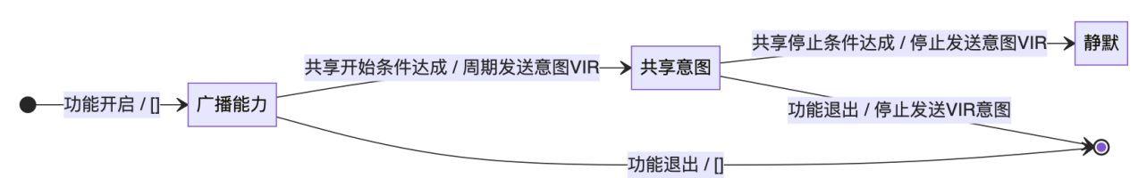

图 5 意图共享协作式变道状态机示意图

意图共享的协作式变道场景的通信过程如图 6所示：



图 6意图共享协作式变道通信过程示意图

* + 1. 数据交互要求

数据交互要求如表 2所示：

表 2意图共享协作式变道数据交互要求（HV发送）（示例）

|  |  |  |  |
| --- | --- | --- | --- |
| 数据名称 | 数据帧/数据元素 | 必选/可选/条件性必选 | 备注 |
| 消息编号 | DE_MsgCount | 必选 |  |
| 车辆标识 | id | 必选 | BSM ID |
| 时刻 | DE_Dsecond | 必选 |  |
| 位置 | DF_Position3D | 必选 | 经纬度必选，海拔高度可选 |
| 驾驶意图 | DE_DraiveBehavior | 必选 | laneChangingToLeft或  laneChangingToRight |
| 驾驶意图来源 |  | 必选 | 新增，导航/转向灯？ |
| 规划路径 | DF_PathPlanning | 条件性必选 |  |
| 目标位置 | DF_PathPlanningPoint | 条件性必选 |  |
| 目标时间 | DE_TimeOffset | 可选 | 新增，变道的目标时间 |

注：条件性必选指的是车辆能有路径规划时，则应发送

* 1. 意图协作-1级
     1. 概述

V2V和V2I之间的优先级？

* + 1. 车车协作式变道
       1. 场景要求

意图协作的车车协作式变道的场景要求如表 3所示：

表 3 意图协作-车车协作式变道场景要求

|  |  |
| --- | --- |
| 场景名称 | 意图协作-车车协作式变道 |
| 应用定义 | 车辆HV在行驶过程中需要变道，车辆HV将行驶意图发送给相关车道的RV，RV接收到HV的意图请求，根据自身情况决策如何响应，并将决策结果发送给HV，HV根据RV反馈的信息，完成变道 |
| 预期效果 | 实现车辆之间安全高效的自行合作变道，提升通行效率和道路安全 |
| 场景描述 | * 装备有V2X设备的车辆HV、RV在道路上正常行驶 * HV在行驶过程中需要变道时，HV将变道意图发送给目标车道的相关车辆RV * RV收到HV的变道意图，根据自身信息、周围车辆信息或者其它车载传感器感知的周边环境信息进行决策，并将决策结果发送给HV * HV根据RV的决策结果，以及周围车辆的行驶情况，决策完成变道过程 |
| 道路环境 | 高速公路、城市道路、郊区、封闭园区等 |
| 场景参与方 | * 必选：车辆HV、RV * 可选：无 |
| 前提条件 | 车辆有车道级MAP信息 |
| 触发条件 | * 意图共享已触发 * 目标车道范围内存在协作方 |
| 通信方式 | 触发时，10Hz周期性广播发送 |
| 结束条件 | * 意图共享已结束，或 * 目标车道范围内无协作方 |
| 性能要求 | 应符合T/CSAE 157-2020中6.2.2.6基本性能要求的规定？ |
| 异常情况 | * 其它情况？ |

* + - 1. 流程要求？

概述

请求方同时只能发起一种请求，

请求方的一个请求可包含多个协作方，与每个协作方都单独开启一个状态机（考虑1对1和1对多）？

请求方的状态转换示意图如图 7所示：

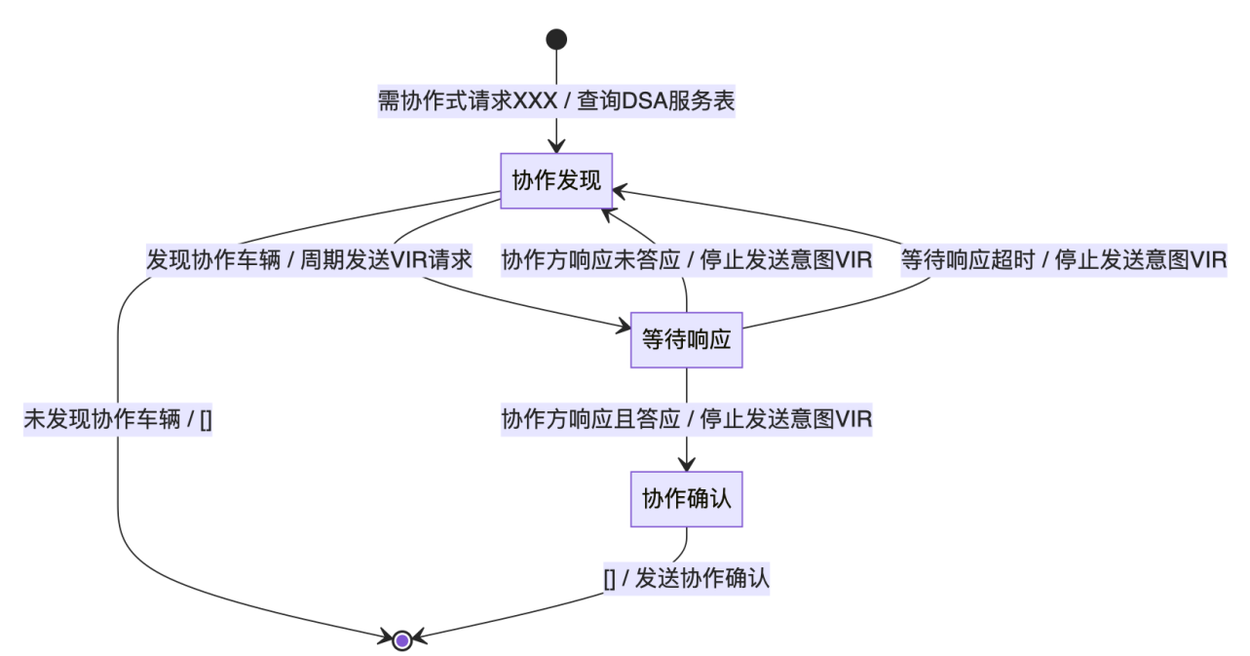

图 7 意图协作-协作式变道请求方状态机

协作方只开启一个状态机，其它车辆发送的请求后都应立即响应，并将结果体现在决策中？（考虑多对1和1对1）

协作方的状态转换示意图如图 8所示：

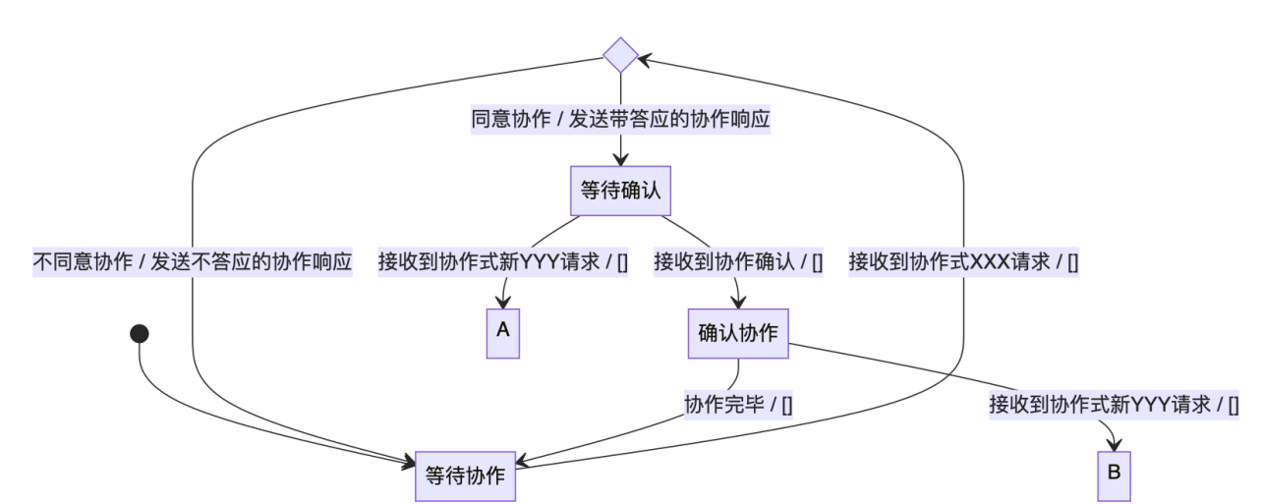

图 8 意图协作-协作式变道协作方状态机



图 9意图协作的车车协作式变道通信过程示意图

发现过程

待整体的发现过程方案确定后再讨论

协商过程

意图协作的车车协作式变道场景的协商过程的交互流程如图 9所示：

业务流1：请求方车辆HV发送变道请求，包含一个或多个可行的协作方；

业务流2：协作方车辆RV发送协作响应，可拒绝也可同意，同意时，应包含具体的协作决策；

业务流3：请求方车辆HV发送变道确认，包含最终确定合作的协作方。

请求方应符合如下要求：

1) 确认协作方ID，生成请求标识reqID，reqStatus置为request(1)，发送业务流1，同时开启定时器T101，开始监听业务流2；

2) 在Tintv1的时间内，若接收到业务流2，且业务流2中的目标ID、请求标识与业务流1相同，则发送业务流3，请求标识与业务流1相同：

2.a) 若接收到的业务流2中的协作响应为同意，且该协作方为最终协作方，则业务流3中与最终协作方相关的reqStatus置为confirmed(2)，其它协作方的reqStatus置为cancle(3)，停止定时器T101，停止监听业务流2，进入执行过程；

2.b) 除2.a)以外的其它情况，则业务流3中包含业务流2中接收到的协作方的ID，并将其reqStatus置为cancle(3)，继续监听业务流2，继续定时器T101。

3) 若超出Tintv1，则停止监听业务流2，停止定时器T101，提交应用层处理。

协作方应符合如下要求：

1) 接收到业务流1，根据应用层的协作决策，填写业务流2并发送，其中，业务流2中的目标ID与业务流1中的请求方ID相同，请求标识与业务流1中的请求标识相同，同时，开启定时器T102，开始监听业务流3；

2) 在Tintv1的时间内，若接收到业务流3，且业务流3中包含发送业务流2时的ID，则停止定时器T102，停止监听业务流3：

2.a) 若业务流3中的目标车辆ID与协作方的车辆ID相同，请求标识与业务流2中的请求标识相同，则表明请求方与协作方RV协作，则协作方RV按照业务流2中填写的内容调整车辆状态；

2.b) 除2.a)外的其它情况，表明请求方不与当前协作方RV协作，则协作方RV不做任何调整。

3) 若超出Tintv1，则停止监听业务流3，停止定时器T102，提交应用层处理。

执行过程

意图协作的车车协作式变道场景的协商过程的交互流程如图 9所示。

请求方按照图9发送消息，协作方的动作不做要求。

请求方车辆在执行过程中，请求方车辆应持续周期性发送BSM消息和VIR消息（业务流4），协作方车辆持续周期性发送BSM消息，请求方和协作方车辆通过BSM消息和VIR消息保证双方安全。

请求方车辆在完成变道以后，最后一条VIR消息的reqStatus应改为complete（业务流5），发送一次即可。

取消过程

请求方和协作方在任意时刻都可发送取消请求，取消过程为独立过程。

请求方在任意时刻均可发送“变道取消”消息，可停止当前进行的状态机，不需要等待协作方的响应，协作方接收到“变道取消”消息后，直接停止当前的协作过程。

协作方可在同意的“协作响应”后，取消该协作，应向请求方发送“协作取消请求”，请求方接收到后，发送“变道取消”消息，同时，停止当前进行的状态机，协作方在接收到“变道取消”消息后才可停止当前的协作过程。



图 10 取消过程示意图

* + - 1. 数据交互要求

请求方

请求方数据交互要求如表 4所示：

表 4意图共享车车协作式变道数据交互要求（业务流1/3/4/5/6：HV🡪RV，VIR）

|  |  |  |  |
| --- | --- | --- | --- |
| 数据名称 | 数据帧/数据元素 | 必选/可选/条件性必选 | 备注 |
| 消息编号 | DE_MsgCount | 必选 |  |
| 车辆标识 | id | 必选 | BSM ID |
| 时刻 | DE_Dsecond | 必选 |  |
| 位置 | DF_Position3D | 必选 | 经纬度必选，海拔高度可选 |
| 当前位置 | DE_PathPlanningPoint | ？ |  |
| 规划路径 | DF_PathPlanning | 必选 | 规划好的驾驶路径 |
| 驾驶意图 | DE_DraiveBehavior | 必选 | laneChangingToLeft或  laneChangingToRight |
| 请求内容 | DF_DriveRequest | 必选 |  |
| 请求标识 | DE_reqID | 必选 | 请求消息的标识，同一车的同一请求用相同标识，不同协作方的请求标识不同 |
| 请求状态 | DE_ReqStatus | 必选 | 业务流1：request(1)  业务流3：confirmed(2)  业务流4：execute(5)?  业务流5：complete(4)  业务流6：complete(3) |
| 请求优先级 | DE_reqPriority | 可选 |  |
| 目标车辆 | DE_targetVeh | 必选 |  |
| 请求信息 | DF_ReqInfo | 可选？ | Req-LaneChange |
| 请求有效期 | DE_TimeOffset | 可选 | 消息的有效期 |
| 信息识别码 | integer | 可选？ | 相同请求发送的次数 |

注：每个请求消息中可包含发给多个目标OBU的请求，但是每次只能发一种请求

协作方

协作方数据交互要求如表 5所示：

表 5意图共享车车协作式变道数据交互要求（业务流2/7：RV🡪HV，VIR）

|  |  |  |  |
| --- | --- | --- | --- |
| 数据名称 | 数据帧/数据元素 | 必选/可选/条件性必选 | 备注 |
| 消息编号 | DE_MsgCount | 必选 |  |
| 车辆标识 | id | 必选 | BSM ID |
| 时刻 | DE_Dsecond | 必选 |  |
| 位置 | DF_Position3D | 必选 | 经纬度必选，海拔高度可选 |
| 当前位置 | DE_PathPlanningPoint | ？ |  |
| 规划路径 | DF_PathPlanning | 必选 | 规划好的驾驶路径 |
| 驾驶意图 | DE_DraiveBehavior | 必选 | laneChangingToLeft或  laneChangingToRight |
| 请求内容 | DF_DriveRequest | 必选 |  |
| 请求标识 | DE_reqID | 必选 | 请求消息的标识，与业务流1相同 |
| 请求状态 | DE_ReqStatus | 必选 | 业务流2：新增，response（同意或拒绝）？  业务流7：response（拒绝/撤销）？ |
| 请求优先级 | DE_reqPriority | 可选 |  |
| 目标车辆 | DE_targetVeh | 必选 |  |
| 请求信息 | DF_ReqInfo | 可选？ | Req-LaneChange |
| 请求有效期 | DE_TimeOffset | 可选 | 消息的有效期 |
| 信息识别码 | integer | 可选？ | 相同请求发送的次数 |

* + 1. 车路协作式变道
       1. 场景要求
       2. 流程要求？

按时序起多个状态机，前面状态机的决策作为后车的输入。请求车与路侧为单车级引导，路侧与其它车辆可以是路段级引导。

概述

发现过程

协商过程

协同过程

执行过程

取消过程

* + - 1. 数据交互要求

请求方

路侧引导方

协作方

1. 协作式车辆汇入信息交互要求（华为、华砺智行、德赛西威、雅迅、蘑菇车联、高新兴、华录易云、北汽、中国汽车工程研究院、上汽大众、东软、清华、车路通）
   1. 意图共享-0级
      1. 场景要求
      2. 流程要求
      3. 数据交互要求
   2. 意图协作-1级
      1. 概述
      2. 车车协作式汇入
         1. 场景要求
         2. 流程要求

发现过程

协商过程

执行过程

取消过程

* + - 1. 数据交互要求

请求方

协作方

* + 1. 车路协作式汇入
       1. 场景要求
       2. 流程要求

发现过程

协商过程

协同过程

执行过程

取消过程

* + - 1. 数据交互要求

请求方

路侧引导方

协作方

1. 无信号灯协作式交叉口通行信息交互要求（华为、华砺智行、德赛西威、雅迅、蘑菇车联、移动、华录易云、中国汽车工程研究院、兆边、长安、东软、清华、一汽红旗）
   1. 意图共享-0级
      1. 应用定义
      2. 通信要求
   2. 意图协作-1级
      1. 车车协作
         1. 应用定义

重新设计应用场景

* + - 1. 通信要求

前提条件、触发条件、结束条件等？

通信过程

数据填充要求：以T/CSAE 157-2020标准为蓝本，重点讨论数据需求能否满足等

* + 1. 车路协作
       1. 应用定义

参照T/CSAE 157-2020标准中应用场景，重新设计应用场景

* + - 1. 通信要求

前提条件、触发条件、结束条件等？

通信过程

数据填充要求：以T/CSAE 157-2020标准为蓝本，考虑不同自动驾驶等级的数据需求

1. 有信号灯协作式交叉口通行信息交互要求（华为、华砺智行、德赛西威、雅迅、蘑菇车联、华录易云、腾讯、中国汽车工程研究院、上汽、兆边、东软、陕西重汽、清华）
   1. 意图共享-0级
      1. 应用定义
      2. 通信要求
   2. 意图协作-1级
      1. 车路协作
         1. 应用定义

参照T/CSAE 157-2020标准中应用场景，重新设计应用场景

* + - 1. 通信要求

前提条件、触发条件、结束条件等？

通信过程

数据填充要求：以T/CSAE 157-2020标准为蓝本，考虑不同自动驾驶等级的数据需求

1. 紧急车辆

若请求方为紧急车辆，是否有些过程不是必要的，或者某些只能为固定值？

1. 消息集

附录 A 本文件场景与T/CSAE 157-2020应用场景对应关系

本文件与T/CSAE 157-2020标准中的应用场景及其子场景的对应关系如下所示：

表 6 本文件与T/CSAE 157-2020标准中应用场景及子场景对应关系

|  |  |  |  |  |
| --- | --- | --- | --- | --- |
| T/CSAE 157-2020 | | 本文件 | | |
| 应用场景 | 子场景 | 应用场景 | 子场景 | 对应小节 |
| 协作式变道 | —— | 协作式变道 | 意图共享 | 5.1 |
| 车车协作变道 | 意图协作-车车协作 | 5.2.1 |
| 路侧协调变道 | 意图协作-车路协作 | 5.2.3 |
| 协作式汇入 | —— | 协作式汇入 | 意图共享 | 6.1 |
| —— | 意图协作-车车协作 | 6.2.1 |
| RSU引导匝道车辆汇入 | 意图协作-车路协作 | 6.2.2 |
| 协作式匝道信号控制 |
| 协作式交叉口通行 | —— | 无信号灯交叉口 | 意图共享 | 7.1 |
| —— | 意图协作-车车协作 | 7.2.1 |
| RSU辅助车辆通过无信号灯控制的交叉路口 | 意图协作-车路协作 | 7.2.2 |
| —— | 有信号灯交叉口 | 意图共享 | 8.1 |
| RSU提前引导车辆换道行驶 | 意图协作-车路协作 | 8.2.1 |
| 协作式交叉口信号控制 |
| 协作式优先车辆通行 | 协作式信号灯优先通行 |

附录B 参数设置

本文件中的参数设置要求如下：

|  |  |  |  |  |  |
| --- | --- | --- | --- | --- | --- |
| 小节 | 定时器 | 所有者 | 触发条件 | 停止条件 | 取值建议 |
| 5.2.2 | T101 | 请求方HV | 上层应用指令 | 接收到业务流2 | 1s |
|  |  |  |  |  |  |
|  |  |  |  |  |  |
|  |  |  |  |  |  |
|  |  |  |  |  |  |
|  |  |  |  |  |  |
|  |  |  |  |  |  |

|  |  |  |
| --- | --- | --- |
|  |  |  |